**SOLICITUD DE PERMISO**

**SECRETARIA TÉCNICA DEL CONSEJO NACIONAL DE EDUCACIÓN**

Fecha: 9/04/2025

Por medio de la presente yo: Luesbelin Julieth Mejia Garciacon número de expediente: __________ solicito concederme el siguiente permiso:

Control de tiempo: Entrada ( X ) Salida ( ) Día Completo ( )

Por las siguientes razones:

Solicito autorización para ingresar después de la hora habitual de inicio de labores y reingresar a las 10:00 a.m. el día de mañana, miércoles 9 de abril de 2025.

El motivo de mi solicitud es que debo realizar un trámite personal relacionado con mi proceso de graduación, específicamente el retiro de la boleta de devolución de pago.

Al concederme dicho permiso quedo en conocimiento de que si no regreso a mi trabajo en la fecha prometida, quedo sujeto a las condiciones de la ley del código del trabajo en lo que respecta a ausencias injustificadas.

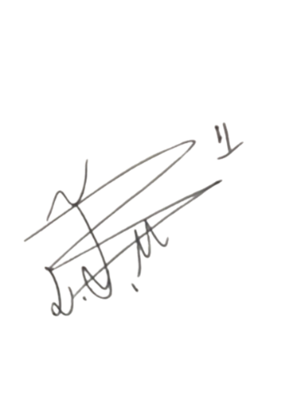

_____________________________________

Firma del Empleado

**_____________________________________**

**V.B. Lic. Carelia Murillo**

**Administradora CONED.**